关于MOSFET驱动电阻的选择
等效驱动电路：
L为PCB走线电感，根据他人经验其值为直走线1nH/mm，考虑其他走线因素，取L=Length+10（nH），其中Length单位取mm。
Rg为栅极驱动电阻，设驱动信号为12V峰值的方波。
Cgs为MOSFET栅源极电容，不同的管子及不同的驱动电压时会不一样，这儿取1nF。
VL+VRg+VCgs=12V
令驱动电流
得到关于Cgs上的驱动电压微分方程：
用拉普拉斯变换得到变换函数：
这是个3阶系统，当其极点为3个不同实根时是个过阻尼震荡，有两个相同实根时是临界阻尼震荡，当有虚根时是欠阻尼震荡，此时会在MOSFET栅极产生上下震荡的波形，这是我们不希望看到的，因此栅极电阻Rg阻值的选择要使其工作在临界阻尼和过阻尼状态，考虑到参数误差实际上都是工作在过阻尼状态。
根据以上得到，因此根据走线长度可以得到Rg最小取值范围。
分别考虑20m长m和70mm长的走线： L20=30nH，L70=80nH， 则Rg20=8.94Ω，Rg70=17.89Ω，
以下分别是电压电流波形：

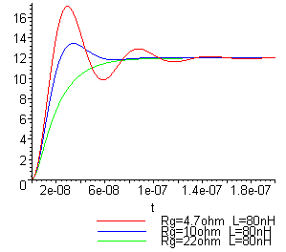
驱动电压：
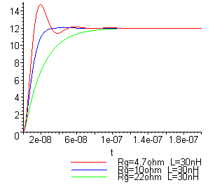
驱动电流：
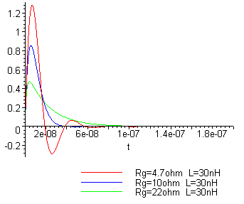
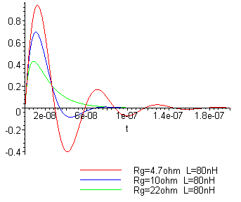
可以看到当Rg比较小时驱动电压上冲会比较高，震荡比较多，L越大越明显，此时会对MOSFET及其他器件性能产生影响。但是阻值过大时驱动波形上升比较慢，当MOSFET有较大电流通过时会有不利影响。
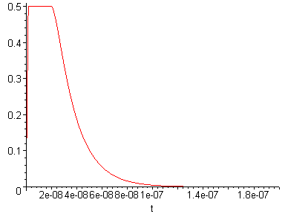
此外也要看到，当L比较小时，此时驱动电流的峰值比较大，而一般IC的驱动电流输出能力都是有一定限制的，当实际驱动电流达到IC输出的最大值时，此时IC输出相当于一个恒流源，对Cgs线性充电，驱动电压波形的上升率会变慢。电流曲线就可能如左图所示（此时由于电流不变，电感不起作用）。这样可能会对IC的可靠性产生影响，电压波形上升段可能会产生一个小的台阶或毛刺。

一般IC的PWM OUT输出如左图所示，内部集成了限流电阻Rsource和Rsink，通常Rsource>Rsink，具体数值大小同IC的峰值驱动输出能力有关，可以近似认为R=Vcc/Ipeak。一般IC的驱动输出能力在0.5A左右，因此Rsource在20Ω左右。
由前面的电压电流曲线可以看到一般的应用中IC的驱动可以直接驱动MOSFET，但是考虑到通常驱动走线不是直线，感量可能会更大，并且为了防止外部干扰，还是要使用Rg驱动电阻进行抑制。考虑到走线分布电容的影响，这个电阻要尽量靠近MOSFET的栅极。
关于Rg、L对于上升时间的影响：(Cgs=1nF，VCgs=0.9*Vdrive)
TR(nS) | 19 | 49 | 230 | 20 | 45 | 229
Rg(ohm) | 10 | 22 | 100 | 10 | 22 | 100
L(nH) | 30 | 30 | 30 | 80 | 80 | 80
可以看到L对上升时间的影响比较小，主要还是Rg影响比较大。上升时间可以用2*Rg*Cgs来近似估算，通常上升时间小于导通时间的二十分之一时，MOSFET开关导通时的损耗不致于会太大造成发热问题，因此当MOSFET的最小导通时间确定后Rg最大值也就确定了，一般Rg在取值范围内越小越好，但是考虑EMI的话可以适当取大。
以上讨论的是MOSFET ON状态时电阻的选择，在MOSFET OFF状态时为了保证栅极电荷快速泻放，此时阻值要尽量小，这也是Rsink<Rsource的原因。通常为了保证快速泻放，在Rg上可以并联一个二极管。当泻放电阻过小，由于走线电感的原因也会引起谐振（因此有些应用中也会在这个二极管上串一个小电阻），但是由于二极管的反向电流不导通，此时Rg又参与反向谐振回路，因此可以抑制反向谐振的尖峰。这个二极管通常使用高频小信号管1N4148。
实际使用中还要考虑MOSFET栅漏极还有个电容Cgd的影响，MOSFET ON时Rg还要对Cgd充电，会改变电压上升斜率，OFF时VCC会通过Cgd向Cgs充电，此时必须保证Cgs上的电荷快速放掉，否则会导致MOSFET的异常导通。

